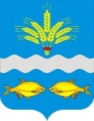
РОСТОВСКАЯ ОБЛАСТЬ
МУНИЦИПАЛЬНОЕ ОБРАЗОВАНИЕ
«СИНЯВСКОЕ СЕЛЬСКОЕ ПОСЕЛЕНИЕ»
СОБРАНИЕ ДЕПУТАТОВ СИНЯВСКОГО СЕЛЬСКОГО ПОСЕЛЕНИЯ

РЕШЕНИЕ

« Об определении мест для выгула
домашних животных»

Принято Собранием депутатов «11» мая 2021 г

В целях регулирования вопросов в сфере благоустройства территории Синявского сельского поселения в части выгула домашних животных,а также повышения комфортности и безопасности условий проживания граждан,в соответствии со ст.8, п.3ч.5 ст.13 Федерального закона от 27.12.2020 № 498-ФЗ « Об ответственном обращении с животными и о внесении изменений в отдельные законодательные акты Российской Федерации», ст.14 Федерального закона от 06.10.2003 г. № 131-ЗС «Об общих принципах организации местного самоуправления в РФ», Собрание депутатов Синявского сельского поселения Неклиновского района

РЕШИЛО:

1.Определить места для выгула домашних животных на территории Синявского сельского поселения,согласно приложению № 1 к настоящему решению;
2.Утвердить требования к виду и разрешению указателей «выгул домашних животных» , согласно приложению № 1 к настоящему решению;
3.Настоящее решение подлежит опубликованию в бюллетене, обнародованию и размещению на официальном сайте Синявского сельского поселения в информационно-телекоммуникационной сети «Интернет».
Настоящее решение вступает в силу по истечение 10 дней после его официального опубликования.

Председатель Собрания депутатов-
Глава Синявского сельского поселения В.А. Зубков

с. Синявское
11 мая 2020 года
№182

ПРИЛОЖЕНИЕ № 1

К решению Собрания депутатов

Синявскогместа выгула домашних животныхо сельского поселения

от 11 мая 2021 г № 182

Перечень мест для выгула домашних животных на территории Синявского сельского поселения

- Прилегающая территория к земельному участку с. Синявское, ул. Ленина,10Б,

47.273132 39.277726, площадь 400 кв.м.

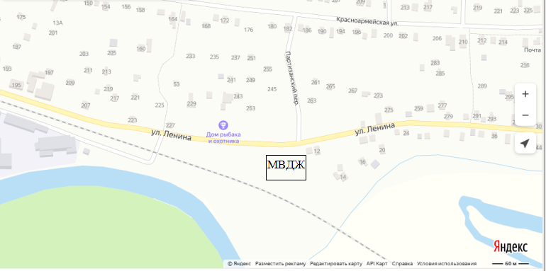

- Прилегающая территория к земельному участку х.Морской Чулек, ул.Красногвардейская,47

47.286814 39.201317, площадь 400 кв.м.

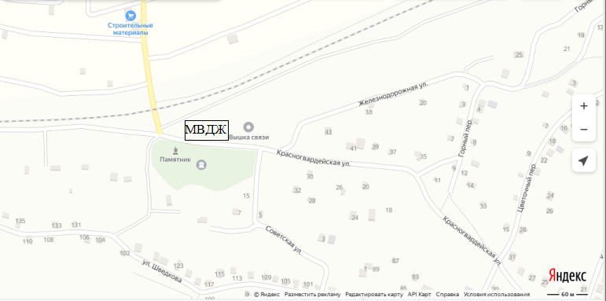

3.Прилегающая территория к земельному участку х.Мержаново, ул.Первомайская, 63

47.292047 39.150882, площадь 400 кв.м.

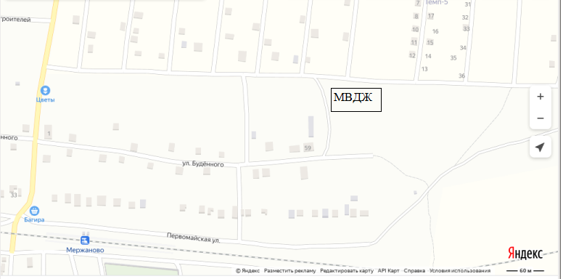

4.Прилегающая территория к земельному участку х.Пятихатки, ул.Верхняя,18

47.295942 39.217053 , площадь 400 кв.м.

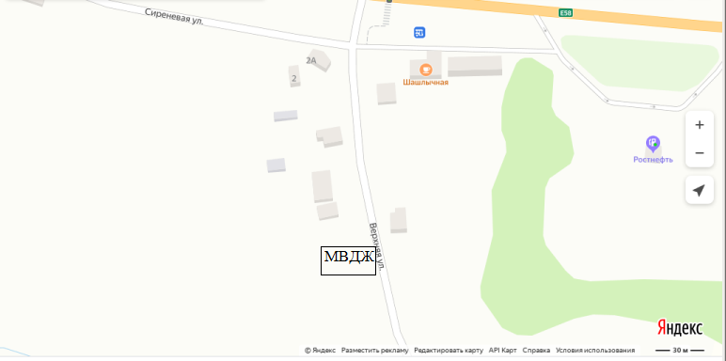

5. Западная окраина х.Водино ул.Мирная

47.365419 39.201111 площадь 400 кв.м.

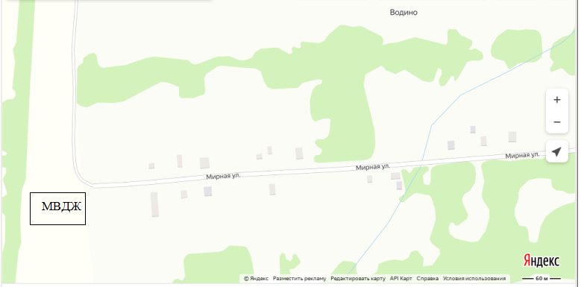

5. Западная окраина х.Халыбо-Адабашев,ул.Молодежная, прилегающая территория к

земельному участку ул.Молодежная,2 А

47.330223 39.205264 , площадь 400 кв.м.

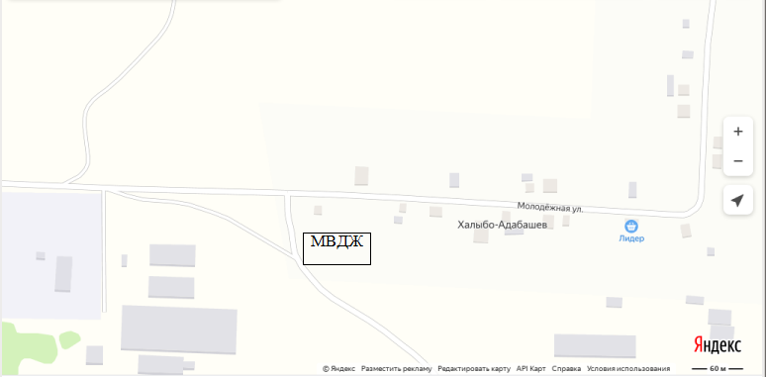

Приложение № 2

к решению Собрания

депутатов Синявского сельского поселения

от 11 мая 2021 г № 182

Требования к виду и размещению указателей

«выгул домашних животных»

1. Границы территории места для выгула домашних животных обозначаются администрацией Синявского сельского поселения указателями «выгул домашних животных», размещаемые по периметру границ данной территории на высоте не ниже 1, 5м от уровня земли, на расстоянии,обеспечивающем видимость от одного указателя до следующего ближайшего.

2. Указатели «выгул домашних животных» изготавливаются из деревянных или металлических материалов , размерами: ширина не менее 30 см,высота не менее 20 см,окрашиваются красителем красного цвета с наружной стороны периметра территории и желтого цвета с внутренней стороны периметра территории,а также снабжаются текстом красителя черного цвета «выгул домашних животных»:

2.1. Вид указателя «выгул домашних животных» с наружной стороны периметра территории.

2.2.Вид указателя «выгул домашних животных» с внутренней стороны периметра территории:

